常州市滨江中学化学组活动记录表
活动时间： 2020年12月11日
活动地点：常州市第五中学展开
活动参与人员：全组化学教师
活动具体内容（附照片文字）：
全组化学教师通过线上参加了培训。本次活动聚焦实验安全，给学员们敲响了安全的警钟。
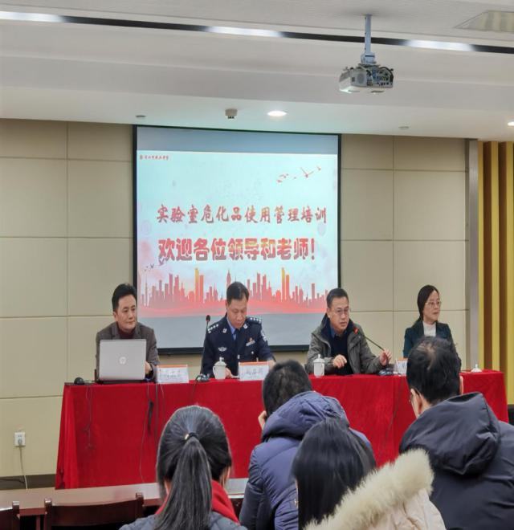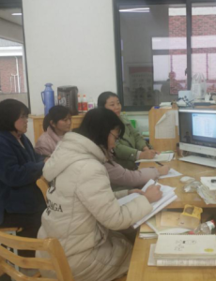
首先，常州市公安局治安警察支队、常州市公安局天宁分局刘力频队长做了题为《校园危化品安全管理》的讲座。刘警官从管什么、为何管、怎么管三方面给老师们做了介绍。
一、管什么：危险化学品共有2828种，含剧毒化学品、民用爆炸物品、易制毒化学品、易制爆化学品、放射源五类，建议学校下载具体名录逐一比对，确定性质后分类管理。
二、为何管：保障生命财产安全，有效防范违法犯罪。
三、怎么管：以法为据。易制爆化学品治安管理：
1、流向管理。（1）建立信息系统，（2）购买备案，（3）单位备案，（4）账户交易 电子标识，（5）购销备案 流向登记，（6）购销记录登记，（7）出入库登记，（8）处置备案，（9）禁寄限托 禁发信息。
2、治安防范。
接下来，培育站主持人周文荣校长做了题为《中学化学教学中的实验风险和防范》的讲座。讲座分为三部分： 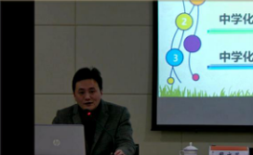 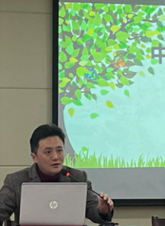
第一部分：中学化学教学中的实验安全隐患。1、实验教学安全预案不全面，师生实验教学安全意识不强；2、实验器材准备不充分，实验器材质量差；3、教师实验操作不规范、不熟练，经验主义，犯科学性错误；4、危化品管理、使用不规范；5、实验室管理人员不稳定、不专业；6、学生实验时教师指导不到位；7、安全防护措施不到位；8、师生应急防护知识和能力不足，出现安全问题由于处理不当导致二次伤害。周校长梳理了初、高中教材中容易出现安全隐患的实验，涉及酒精类（涉及酒精灯加热）、蜡烛类、腐蚀类（与酸碱有关）、爆炸类、污染或有毒类、烫伤类及其他类。
第二部分：中学化学教学中的实验安全防范。1、日常管理防范，包含加强组织领导、加强安全教育、加强经费投入、加强安全培训、建立长效机制、加强危化品管理。2、课堂教学防范，涉及课前、课中、课后环节。
第三部分：中学化学教学中的实验应急措施。实验室需配齐急救箱，以备不时之需。周校长还针对中学实验中一些常见的突发情况给出了应对方法。
通过今天的培训，学员们领悟到在今后的实验教学中要增强安全防范意识，对实验仪器和药品的使用要更加规范，对危化品的管理要更加科学和精细，安全无小事，责任大于天！

记录人：徐懿
日期：2020年12月11日

